**分布式温控系统的用例模型（部分）**

**学院：计算机学院**

**班级：2017211312**

**组号:F**

**姓名：刘杭达**

目录

一、用例图 2

1.1用户 2

二、用例说明 3

2.1用户用例说明 3

三、系统顺序图 6

3.1用户 6

四、操作契约 8

4.1用户 8

# 一、用例图

## 1.1用户

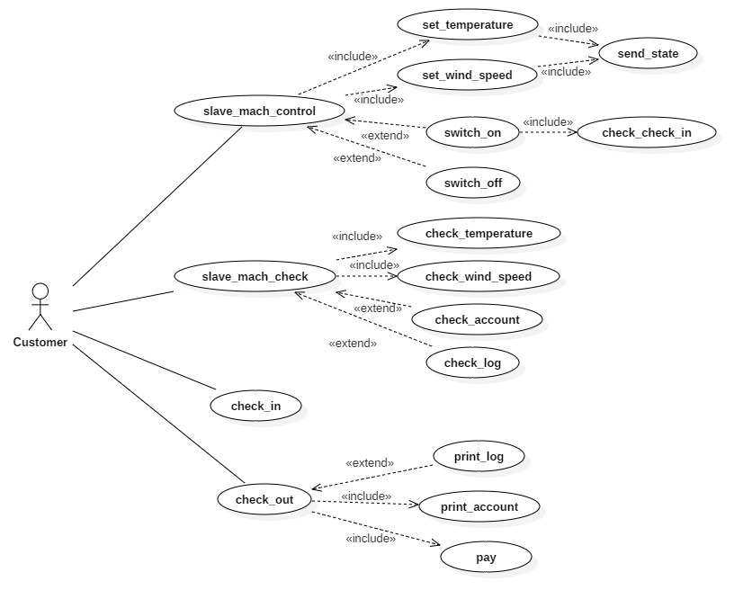

# 二、用例说明

## 2.1用户

|  |  |
| --- | --- |
| 用例编号 | UC101 |
| 用例名称 | 打开从控端 |
| 范围 | 从控端系统 |
| 级别 | 子用例 |
| 参与者 | 入住客户 |
| 项目相关人员及其兴趣 | 入住客户：开启从控端设备，使从控端开始工作。 |
| 前置条件 | 从控端正常；中央空调正常工作 |
| 后置条件 | 从控端开始工作；与主控端通信，检查该房间用户是否已办理入住； |
| 成功场景 | （1）显示温度和风速  （2）获取预设温度和风速 |
| 扩展 | *a.中央空调（主控端）关闭，从控端停止工作  1a.界面无法显示，则判定从控端损坏，用户重启无效后报修  2a.无法获取预设温度和风速，则判定与主控端连接失败，用户重启无效后报修 |
| 发生频率 | 使用空调时使用 |

|  |  |
| --- | --- |
| 用例编号 | UC102 |
| 用例名称 | 关闭从控端 |
| 范围 | 从控端系统 |
| 级别 | 子用例 |
| 参与者 | 入住客户 |
| 项目相关人员及其兴趣 | 入住客户：关闭从控端设备，使从控端停止工作。 |
| 前置条件 | 从控端开启 |
| 后置条件 | 从控端停止工作 |
| 成功场景 | (1) 从控端停止工作 |
| 扩展 | 1a.无法停止工作则判定从控端损坏，用户重启无效后报修 |
| 发生频率 | 结束使用空调时使用 |

|  |  |
| --- | --- |
| 用例编号 | UC103 |
| 用例名称 | 设定温度 |
| 范围 | 从控端系统 |
| 级别 | 子用例 |
| 参与者 | 入住客户 |
| 项目相关人员及其兴趣 | 入住客户：设定从控端温度 |
| 前置条件 | 从控端正常工作 |
| 后置条件 | 从控端与主控端通信，将设定的温度和风速发送给主控端 |
| 成功场景 | (1) 从控端获取主控端发来的请求结果并显示 |
| 扩展 | 1a.无法显示结果则判定与主控端连接失败，用户重启无效后报修 |
| 发生频率 | 用户想调节温度时使用 |

|  |  |
| --- | --- |
| 用例编号 | UC104 |
| 用例名称 | 设定风速 |
| 范围 | 从控端系统 |
| 级别 | 子用例 |
| 参与者 | 入住客户 |
| 项目相关人员及其兴趣 | 入住客户：设定从控端风速 |
| 前置条件 | 从控端正常工作 |
| 后置条件 | 从控端与主控端通信，将设定的温度和风速发送给主控端 |
| 成功场景 | (1) 从控端获取主控端发来的请求结果并显示 |
| 扩展 | 1a.无法显示结果则判定与主控端连接失败，用户重启无效后报修 |
| 发生频率 | 用户想调节风速时使用 |

|  |  |
| --- | --- |
| 用例编号 | UC105 |
| 用例名称 | 发送设定信息 |
| 范围 | 从控端系统 |
| 级别 | 子用例 |
| 参与者 | 从控端 |
| 项目相关人员及其兴趣 | 从控端：将用户设定的风速和温度信息发送给主控端 |
| 前置条件 | 从控端正常工作 |
| 后置条件 | 从控端收到主控端请求结果 |
| 成功场景 | (1) 从控端获取主控端发来的请求结果并显示 |
| 扩展 | 1a.无法显示结果则判定与主控端连接失败，用户重启无效后报修 |
| 发生频率 | 每隔固定时间通信一次 |

|  |  |
| --- | --- |
| 用例编号 | UC106 |
| 用例名称 | 检查是否办理入住 |
| 范围 | 从控端系统 |
| 级别 | 子用例 |
| 参与者 | 从控端 |
| 项目相关人员及其兴趣 | 从控端：将本机信息发送给主控端 |
| 前置条件 | 从控端开启 |
| 后置条件 | 从控端收到主控端响应 |
| 成功场景 | (1) 从控端获取主控端发来的响应并判断自身能否工作 |
| 扩展 | 1a.无法显示结果则判定与主控端连接失败，用户重启无效后报修 |
| 发生频率 | 开机时使用 |

# 三、系统顺序图

## 3.1用户

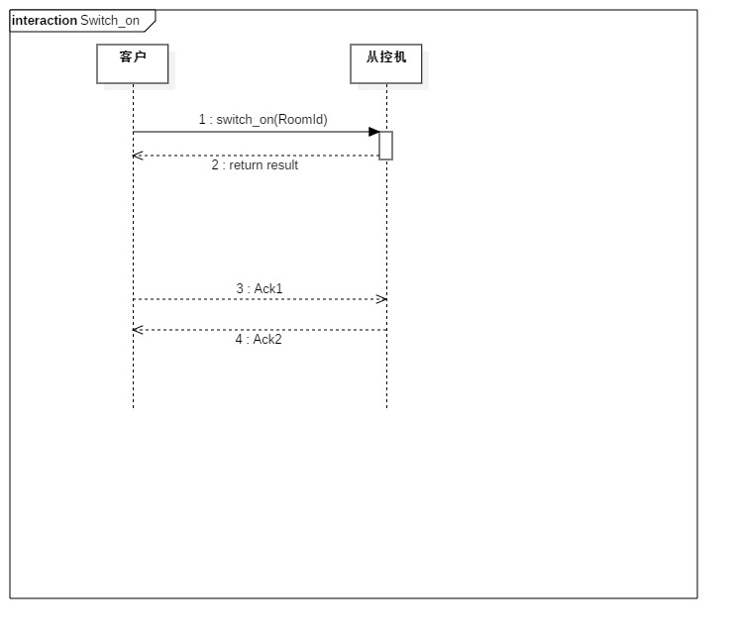

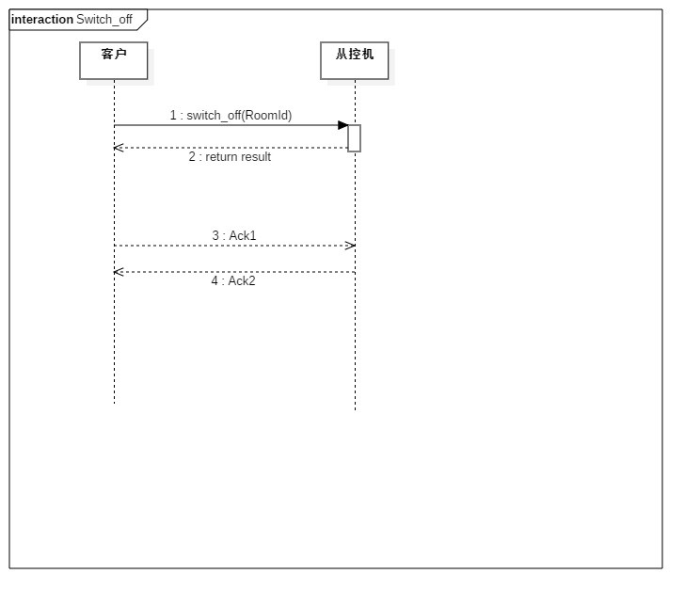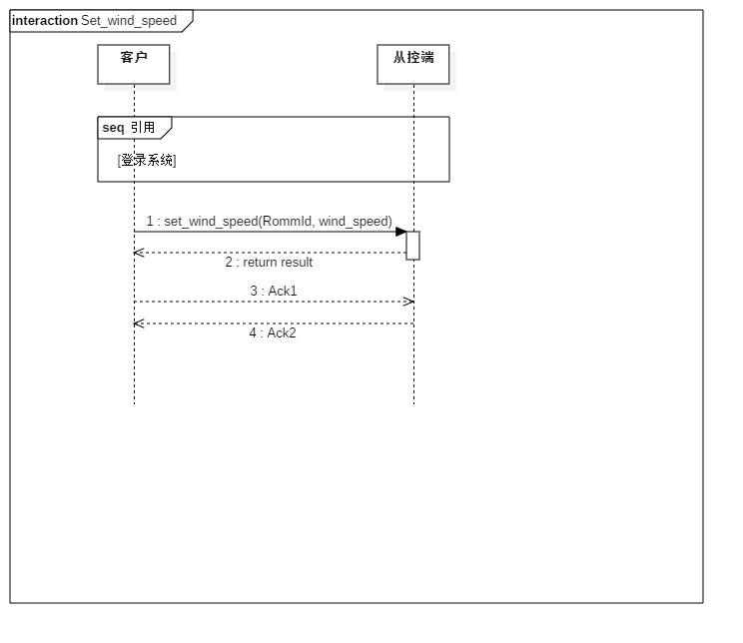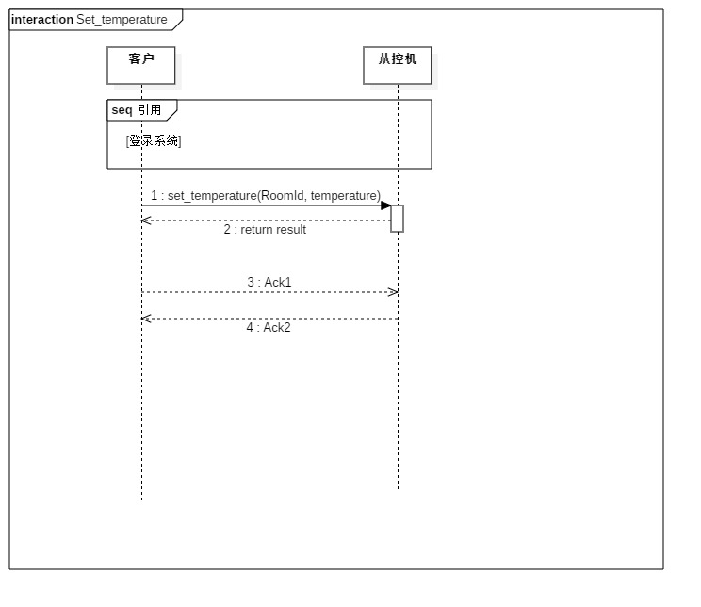

# 四、操作契约

## 4.1用户

|  |  |
| --- | --- |
| 操作 | Switch_on(RoomId) |
| 交叉引用 | 用例: 打开从控端 |
| 前置条件 | 从控端正常；中央空调正常工作 |
| 后置条件 | （1）显示温度和风速  （2）获取预设温度和风速 |

|  |  |
| --- | --- |
| 操作 | Switch_off (RoomId) |
| 交叉引用 | 用例: 关闭从控端 |
| 前置条件 | 从控端开启 |
| 后置条件 | 从控端停止工作 |

|  |  |
| --- | --- |
| 操作 | Set_temperature(RoomId, temperature) |
| 交叉引用 | 用例: 设定温度 |
| 前置条件 | 从控端正常工作 |
| 后置条件 | 从控端获取主控端发来的请求结果并显示 |

|  |  |
| --- | --- |
| 操作 | Set_wind_speed(RoomId, wind_speed) |
| 交叉引用 | 用例: 设定风速 |
| 前置条件 | 从控端正常工作 |
| 后置条件 | 从控端获取主控端发来的请求结果并显示 |